# Uživatelská příručka

## Úvod

Vítejte v uživatelské příručce pro **MRI Viewer**. Přečtěte si prosím následující **obsah** a podívejte se na příslušnou část, abyste **svůj problém vyřešili co nejrychleji**. Pokud jste nenašli, co jste hledali, přejděte k **poslední kapitole** a kontaktujte nás **přímo e-mailem**. Tuto uživatelskou příručku stále vyvíjíme a vaše zpětná vazba je **pro nás velmi cenná**. Děkujeme a přejeme příjemné vizualizování!

## Obsah

1. MRI Viewer 2

2. Funkcionality 2

2.1 Nahrávání souborů 2

2.1.1 Omezení 2

2.1.2 Chybové kódy 3

2.1.3 Doporučení 4

2.2 Soubor 4

2.2.1 Skupiny 4

2.2.2 Zapamatování 5

2.3 Datová složka 5

2.4 Reprezentace 5

2.5 Interakce 6

2.5.1 Řez 6

2.5.2 Přiblížení 7

2.5.3 Posun 7

2.5.4 Rotace 8

2.6 Hlavní ikona a název 9

2.7 Přehrávač 9

2.7.1 Doporučení 10

2.8 Informace o bodech a buňkách 10

2.9 Informace o osách 11

2.9.1 Orientační osy 12

2.10 Barevná škála 13

2.11 Obnova původního zobrazení 14

2.12 Světlý a tmavý režim 14

2.13 Jazyky 14

2.14 Ukazatel průběhu načítání 15

3. Kontakt 15

## 1. MRI Viewer

MRI Viewer je webová aplikace **pro vizualizaci souborů VTI**. Účelem aplikace je **zjednodušit vědeckou práci s daty pocházejícími z MRI přístrojů**. Jedná se o **náhradu nástroje ParaView** z hlediska specifických pracovních postupů a cílem je **snížit jeho složitost a vylepšit jeho dostupnost**. Poptávajícím klientem je IKEM v Praze, ČR.

## 2. Funkcionality

MRI Viewer nabízí několik funkcionalit:

### 2.1 Nahrávání souborů

Tato funkcionalita umožňuje **nahrát soubory VTI do aplikace**. Můžete ji použít **při spuštění** nebo **kliknutím na tlačítko NAHRÁT SOUBORY**.

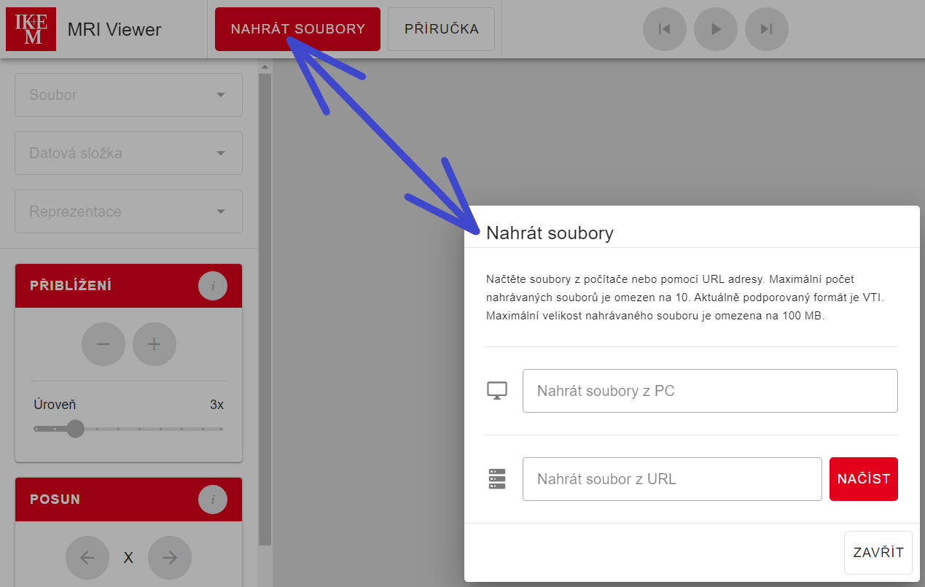  
*Dialog pro nahrávání souborů a tlačítko pro jeho zobrazení*

#### 2.1.1 Omezení

* Můžete buď nahrát soubory **ze svého počítače**, nebo **zadat adresu URL**.
* Můžete nahrávat **pouze soubory VTI** (přípona *.vti*).
* Žádný z nahrávaných souborů **nesmí přesáhnout 100 MB**.
* Pokud chcete načíst data **ze svého počítače**, můžete souběžně nahrávat **jeden nebo více** souborů, ale **ne více jak 10**.
* Pokud chcete načíst data **pomocí adresy URL**, můžete nahrávat **pouze jeden soubor**.

#### 2.1.2 Chybové kódy

Zde je seznam typických chybových kódů, které se mohou vyskytnout při nahrávání souborů:

* **WRONG-FILE-EXTENSION** → Pokoušíte se nahrát **soubor s jinou příponou než *.vti***, což porušuje omezení. Nahrávejte pouze soubory VTI.
* **FILE-IS-TOO-LARGE** → Pokoušíte se nahrát **soubor větší než 100 MB**, což porušuje omezení. Komprimujte svá data nebo použijte menší soubory.
* **TOO-MANY-FILES-TO-UPLOAD** → Pokoušíte se nahrát **více než 10 souborů**, což porušuje omezení. Načtěte data v malých dávkách (např. skupiny tří souborů).
* **INVALID-URL** → Zadali jste **nesprávnou URL adresu**. Zkontrolujte prosím zadanou URL a ujistěte se, že je na druhé straně soubor VTI.
* **MISSING-... →** Chybové kódy začínající na *MISSING-* značí, že **při čtení nahraných souborů VTI došlo k určitým problémům** a některé jejich části mohou chybět. Může se také stát, že **neexistuje žádný soubor VTI k nahrání** (při nahrávání přes URL). Zkontrolujte prosím soubor VTI, který se pokoušíte nahrát, nebo použijte jiný soubor VTI.

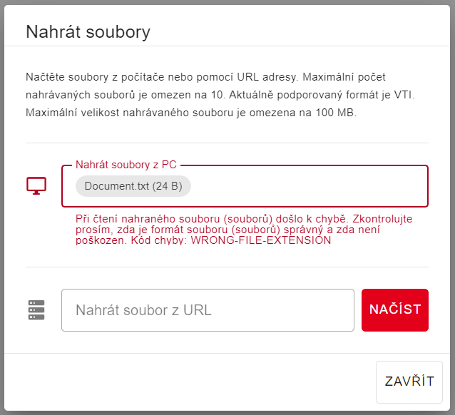  
*Příklad chyby při nahrávání souborů*

Pokud narazíte **na chybový kód, který se liší od výše uvedených**, prosím kontaktujte nás a dejte nám vědět.

#### 2.1.3 Doporučení

Při nahrávání souborů VTI **buďte prosím trpěliví**. Tato akce **může nějakou dobu trvat** (až jednu minutu nebo i déle), protože data **musí být správně načtena a zpracována**. Záleží **nejen** na velikosti vašich souborů. Nenahrávejte velkou skupinu souborů najednou. Zkuste místo toho nahrát data v malých skupinách souborů.

### 2.2 Soubor

Tato funkcionalita umožňuje **vybrat jeden z nahraných souborů VTI k zobrazení**. Můžete ji použít **kliknutím na příslušné menu a výběrem souboru, který chcete zobrazit**. Pokud nahrajete několik souborů najednou, pak se automaticky vybere a zobrazí **první soubor z této skupiny**. Vizualizovaný soubor má vždy **teplotní zbarvení**.

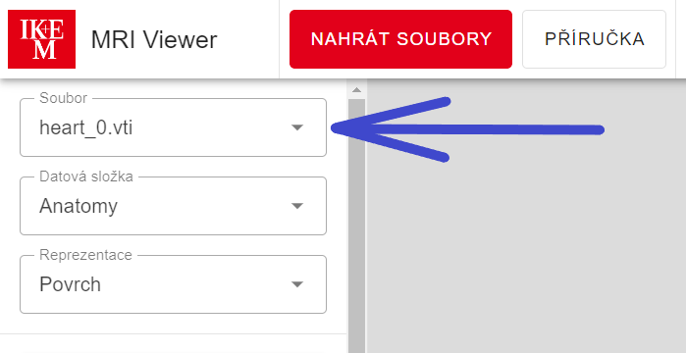

*Menu souborů k vizualizaci se nachází v levém sloupci*

#### 2.2.1 Skupiny

Při nahrávání souboru se automaticky vytvoří i skupina souborů. Skupina souborů vždy obsahuje **alespoň jeden soubor**. Pokud nahrajete 10 různých souborů, pak se vytvoří 10 různých skupin souborů (každá z nich obsahuje jeden soubor). Hlavní výhodou skupiny souborů je, že si pamatuje vaši práci.

Pokud již existuje skupina souborů s velmi podobnými soubory (z hlediska dat), pak se nově nahraný soubor přidá do této skupiny. Skupiny s **více než jedním souborem** lze přehrávat pomocí přehrávače.

#### 2.2.2 Zapamatování

Skupiny souborů si pamatují následující věci: aktuální **řez** (ve všech orientacích), **přiblížení**, **posunutí**, **otočení**, vybrané **datové pole** a **reprezentaci**. Pokud zobrazíte soubor z jiné skupiny, zapamatuje se práce v původní skupině a načte se rozpracovaná práce v nové skupině.

### 2.3 Datová složka

Tato funkcionalita umožňuje **vybrat jednu z datových složek** definovaných ve vybraném souboru. Můžete ji použít **kliknutím na příslušné menu a výběrem datové složky, kterou chcete zobrazit**. Seznam obsahuje pouze složky **bodové NEBO buňkové**. Pokud jsou v jednom souboru definovány **složky bodů i buněk zároveň**, pak jsou prioritně uvedeny **pouze složky buňkové**.

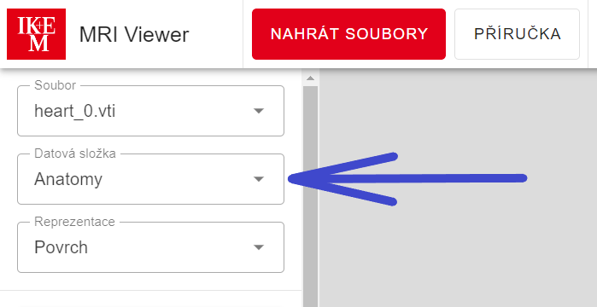

*Menu datových složek se nachází v levém sloupci*

### 2.4 Reprezentace

Tato funkcionalita umožňuje **vybrat jednu z reprezentací** vizualizovaného souboru. Můžete ji použít **kliknutím na příslušné menu a výběrem reprezentace, kterou chcete zobrazit**. Vizualizovaný soubor můžete reprezentovat jako **body**, **řez**, **povrch**, **povrch s hranami** nebo **drátěný model**.

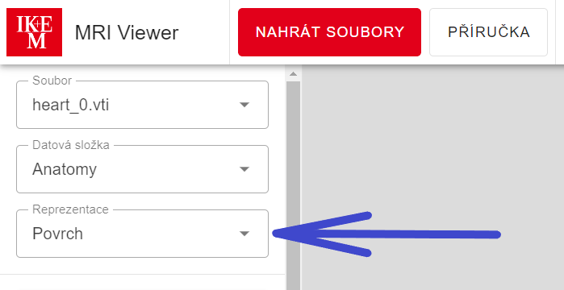

*Menu reprezentací se nachází v levém sloupci*

### 2.5 Interakce

Pro interakci s daty můžete použít několik dostupných nástrojů:

#### 2.5.1 Řez

Tento konkrétní nástroj vytvoří řez daty v předem zvolené **orientaci a pozici**. Menu dostupných orientací obsahuje položky **XY**, **YZ** a **XZ**. Jedná se o **kombinace os, podél kterých je vložen tento řez**.

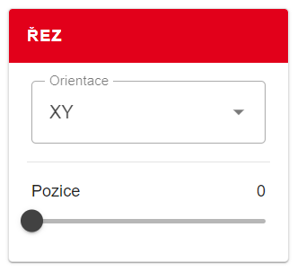

*Nástroj řezu*

Můžete také nastavit **pozici řezu ve směru zbývající osy** (např. pro orientaci XY nastavujete pozici v rámci osy Z). Tato pozice je omezena rozsahem dat v daném směru.

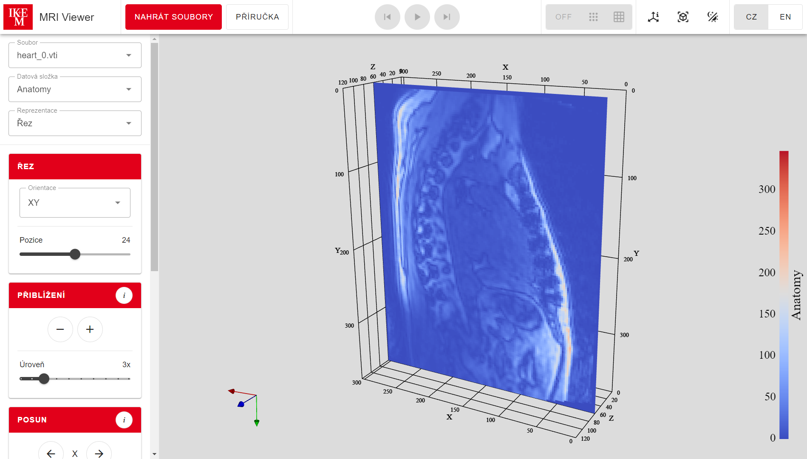

*Zde je vložen řez podél roviny XY, který může být umístěn v uvedeném rozsahu hodnot ve směru osy Z*

#### 2.5.2 Přiblížení

Tento konkrétní nástroj umožňuje **přibližovat nebo oddalovat data**. Ikona **s minusem** slouží k **oddálení** a ikona s plusem slouží k **přiblížení**. Úroveň určuje **hloubku** přiblížení či oddálení. Pro plynulejší a rychlejší přibližování či oddalování doporučujeme používat **pravé tlačítko myši**.

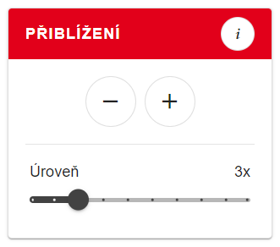

*Nástroj přiblížení*

#### 2.5.3 Posun

Tento konkrétní nástroj umožňuje **přesouvat data ve směru libovolné osy**. Ikona **šipky doleva** slouží k posunu na **záporné** hodnoty příslušné osy. Ikona **šipky vpravo** slouží k posunu na **kladné** hodnoty příslušné osy. Vzdálenost určuje **velikost posunu**. Pro plynulejší a rychlejší posun doporučujeme používat **prostřední tlačítko myši**.

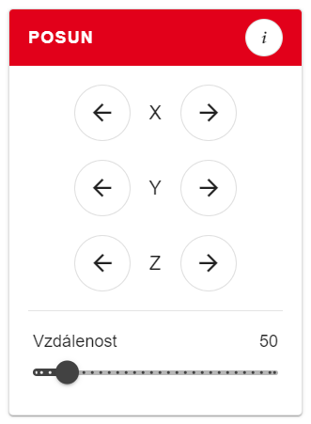

*Nástroj posunu*

#### 2.5.4 Rotace

Tento konkrétní nástroj umožňuje **otáčet data kolem libovolné osy**. Ikona se **zaoblenou šipkou doleva** slouží k otáčení **proti směru hodinových ručiček** kolem dané osy. Ikona se **zaoblenou šipkou doprava** slouží k otáčení **ve směru hodinových ručiček** kolem dané osy. **Úhel** otočení lze libovolně upravit. Pro plynulejší a rychlejší otáčení doporučujeme používat **levé tlačítko myši**.

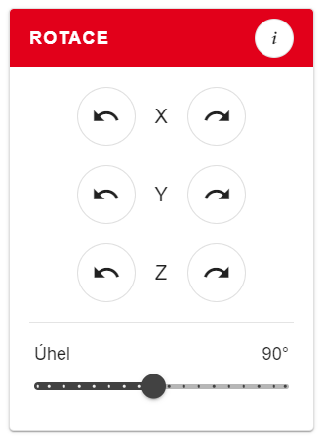

*Nástroj otáčení*

### 2.6 Hlavní ikona a název

Kliknutím na hlavní ikonu **budete přesměrováni na webovou stránku klienta** (v tomto případě **IKEMu v Praze, ČR**).

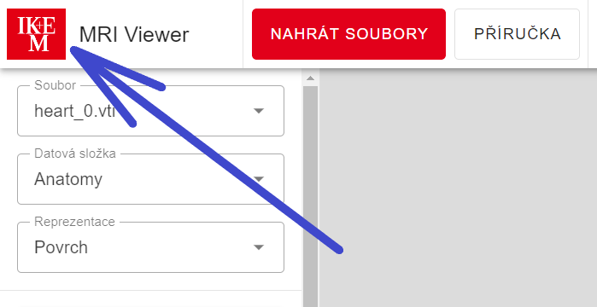

*Hlavní ikona a název jsou umístěny v levém horním rohu*

### 2.7 Přehrávač

Přehrávač je k dispozici pouze pro **skupiny souborů s více než jedním souborem**. Pokud vyberete soubor, který je součástí takové skupiny, můžete tento přehrávač **spustit** kliknutím na **ikonu přehrávání**. Přehrávač prochází tyto soubory jeden po druhém. Kliknutím na postranní ikony můžete **přeskočit** na předchozí nebo následující soubor (tato akce také zastaví přehrávač). Přehrávač můžete **zastavit** kliknutím na **ikonu zastavení**, která se během přehrávání zobrazí místo ikony přehrávání.

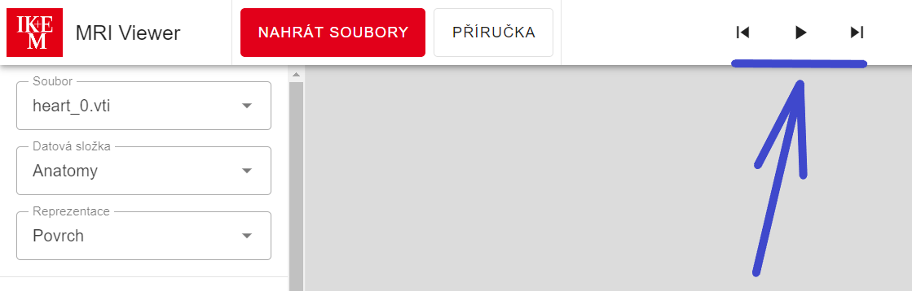

*Přehrávač je umístěn uprostřed horní lišty*

#### 2.7.1 Doporučení

Buďte trpěliví během prvního přehrání souborů. Animace **může být pomalá** kvůli načítání a vykreslování dat. Další kola přehrávání **by měla být rychlejší**.

### 2.8 Informace o bodech a buňkách

**Hodnoty bodových či buňkových datových složek** uložených ve vizualizovaném souboru můžete vidět kliknutím na jednotlivá tlačítka v panelu nástrojů (vypnuto, body, buňky).

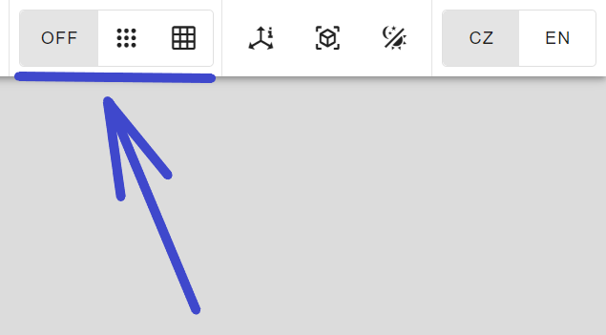

*Informace o bodech a buňkách lze zapnout či vypnout v horní liště*

Když poté **kliknete** na nějaký bod nebo buňku ve vašich datech, objeví se dialog s hodnotami jednotlivých datových složek. Navíc je zde **identifikátor a umístění** (pro **body**) a **identifikátor** (pro **buňky**). Informace o bodech či buňkách jsou při přehrávání animace nebo při použití nástroje řezu **automaticky deaktivovány**.

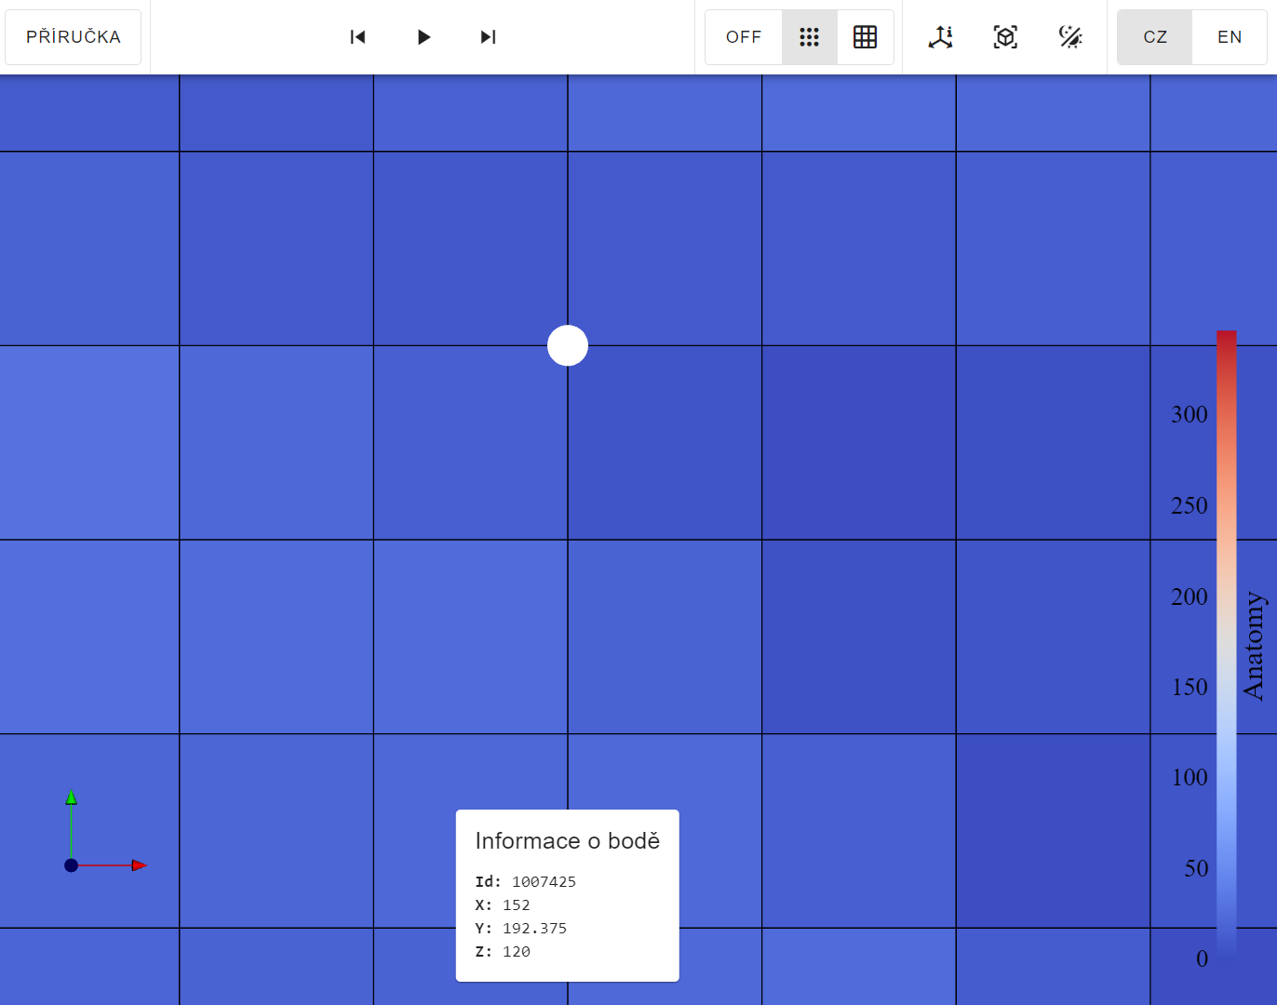

*Informace o bodě (tj. identifikátor, umístění a hodnoty bodových datových složek, pokud jsou k dispozici) naleznete v dolní části obrazovky*

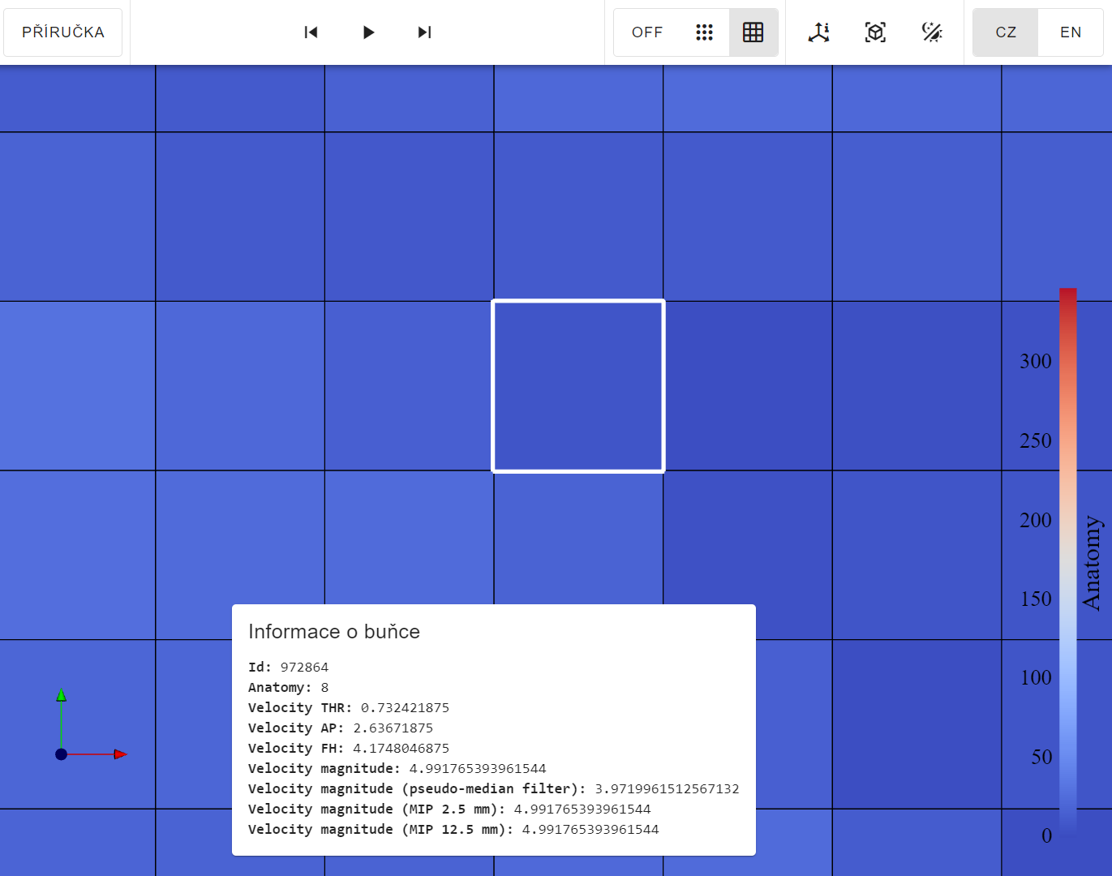

*Informace o buňce (tj. identifikátor a hodnoty buňkových datových složek, pokud jsou k dispozici) lze také nalézt v dolní části obrazovky*

### 2.9 Informace o osách

Kliknutím na příslušnou ikonu na panelu nástrojů můžete zapnout či vypnout **informace o osách**.

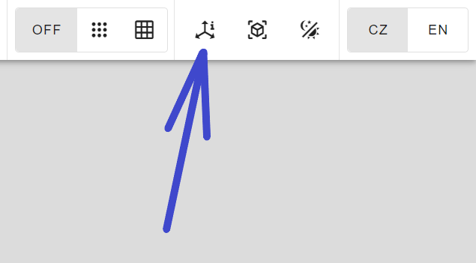

*Informace o osách lze zapnout nebo vypnout v horní liště*

Tato funkcionalita zobrazí **popisky os**, **mřížku** a **rozsah vašich dat**.

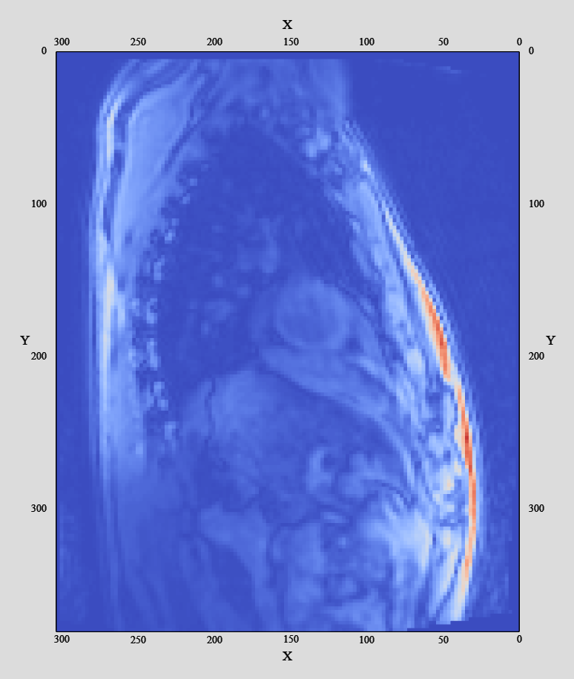

*Aktivací informací o osách získáte lepší přehled*

#### 2.9.1 Orientační osy

Pro ještě lepší orientaci v datech a prostoru je k dispozici **malý interaktivní prvek** složený ze tří základních na sebe kolmých os. **Osa x** je **červená**, **osa y** je **zelená** a **osa z** je **modrá**. Orientační osy tohoto prvku **sledují orientaci dat**. Pokud svá data otočíte, orientační osy se natočí stejným způsobem.

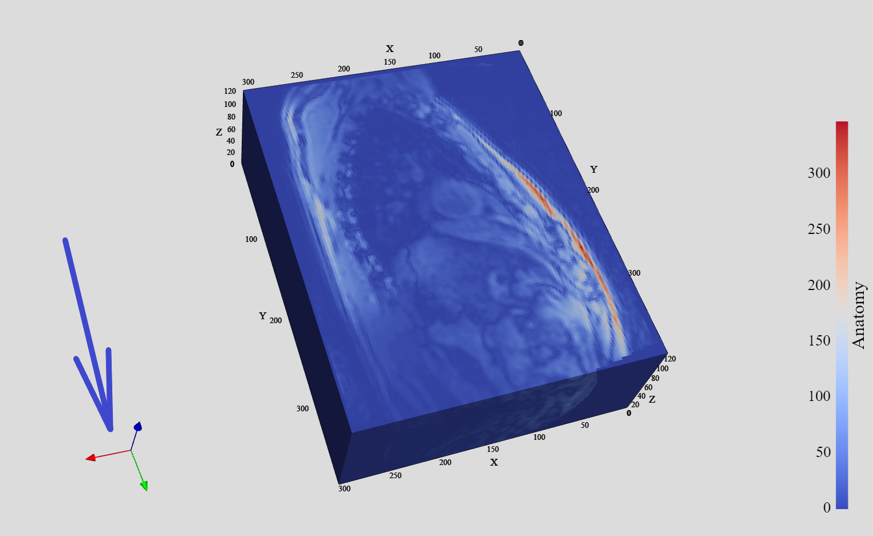

*Orientační osy se nachází v levém dolním rohu*

### 2.10 Barevná škála

Na opačné straně obrazovky se nachází **další interaktivní prvek**, který mapuje **hodnoty datových složek** na **teplotní barvy**. Můžete tak lépe odhadnout hodnoty v zajímavých částech vizualizovaných dat.

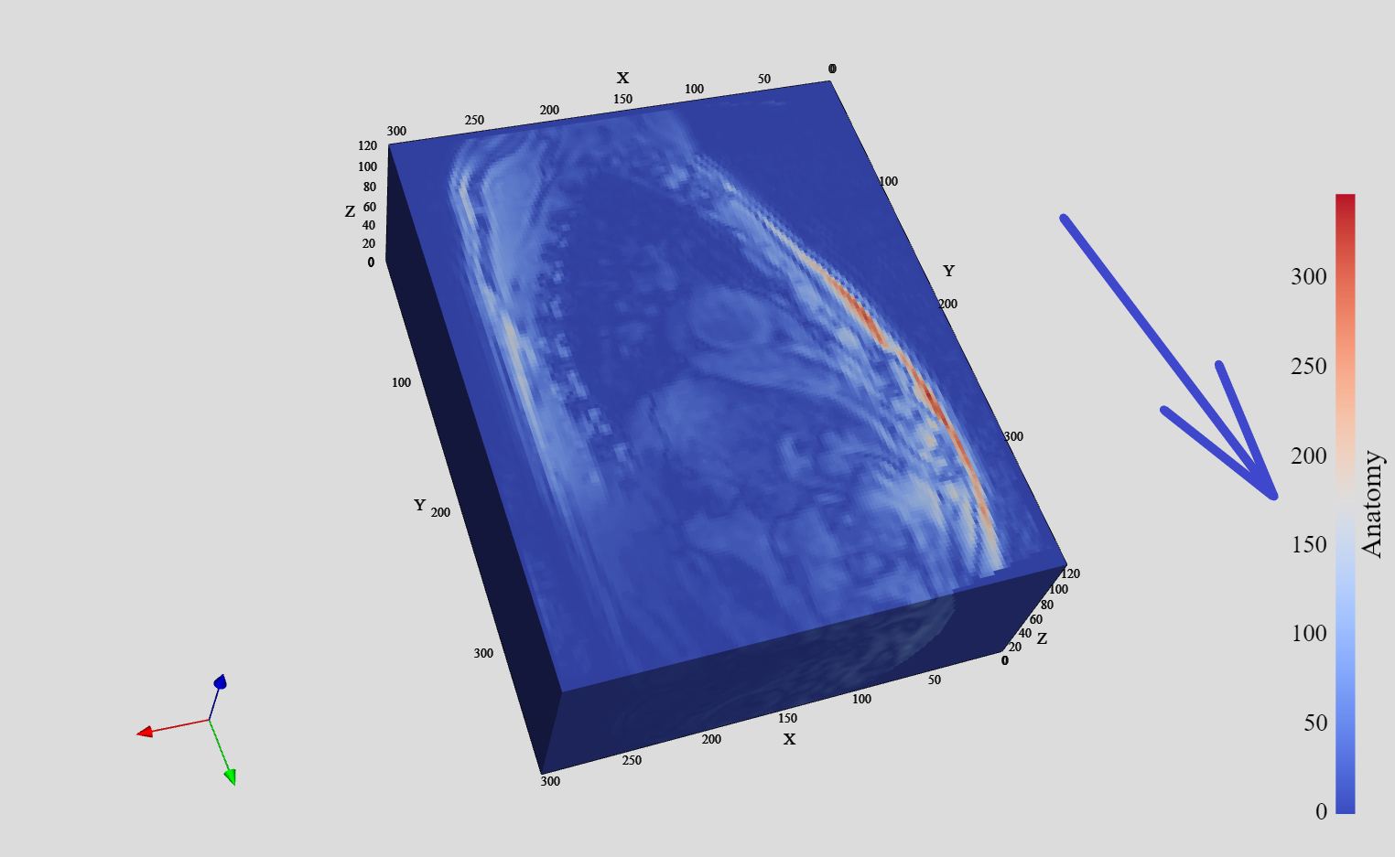

*Barevná škála se nachází na pravé straně*

### 2.11 Obnova původního zobrazení

Kliknutím na **ikonu obnovy původního zobrazení** vrátíte všechny interakce **přiblížení**, **posunutí** a **otočení** do původního stavu.

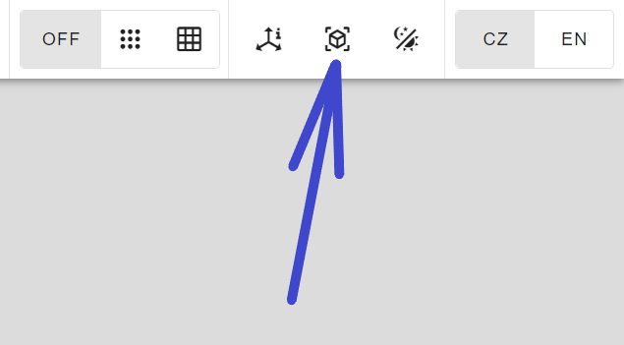

*Zobrazení lze obnovit do původního stavu v horní liště*

### 2.12 Světlý a tmavý režim

Mezi světlým a tmavým motivem můžete přepínat kliknutím na **ikonu režimu**.

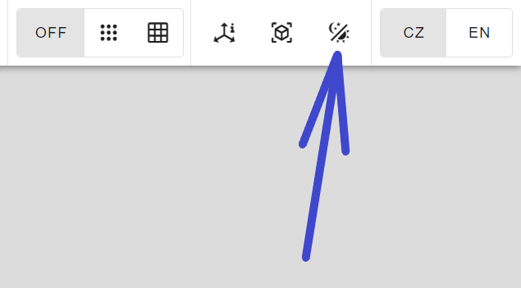

*Režim lze přepínat v horní liště*

### 2.13 Jazyky

Mezi **českým a anglickým jazykem** můžete přepínat kliknutím na příslušné tlačítko v pravém horním rohu.

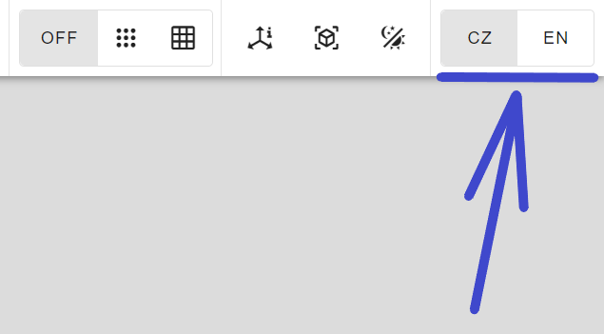

*Jazyky lze přepínat v horní liště*

### 2.14 Ukazatel průběhu načítání

Když pod panelem nástrojů uvidíte ukazatel průběhu, aplikace je v tu chvíli **zaneprázdněna**. Ukazatel průběhu se zobrazuje při **nahrávání souborů**, **zpracování dat**, **vykreslování**, **vybírání** bodů nebo buněk, **přepínání** souborů, datových složek či reprezentací a tak dále. Buďte prosím trpěliví a počkejte, než zmizí. Styl ukazatele průběhu symbolizuje průtok krve, jelikož aplikace je primárně určena pro lékařské účely.

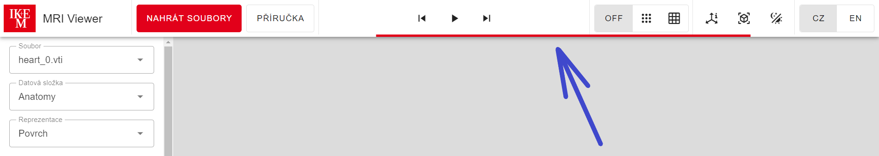

*Ukazatel průběhu se zobrazuje pod panelem nástrojů*

## 3. Kontakt

V případě potíží **nás prosím kontaktujte** na [karelvrabeckv@gmail.com](mailto:karelvrabeckv@gmail.com). Vaše dotazy a nápady **vylepšují tuto uživatelskou příručku** pro budoucí uživatele. Děkujeme vám!